KIỂM TRA ĐÁNH GIÁ CUỐI KÌ HỌC KÌ I, NĂM HỌC 2023 - 2024
MÔN VẬT LÍ - KHỐI 9
Thời gian làm bài: 45 phút (không kể thời gian phát đề)

Câu 1. (1.0 điểm)
Phát biểu định luật Ohm. Viết công thức của định luật Ohm.
Câu 2. (2.0 điểm)
a) Biến trở là gì? Biến trở dùng để làm gì?
b) Trên một biến trở có ghi (20 Ω - 3 A). Nêu ý nghĩa các số ghi trên biến trở?
Câu 3. (1.0 điểm)
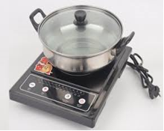
Một dây Nikêlin có chiều dài 100 m , tiết diện của dây là 0,2 mm², điện trở suất là 0,40.10⁻⁶ Ωm. Tính điện trở của dây Nikêlin?
Câu 4. (2.5 điểm)
Trên bếp điện có ghi (220 V-2000 W). Một gia đình sử dụng bếp điện mắc vào hiệu điện thế 220 V và sử dụng 2 h mỗi ngày (Hình 1).
a) Nêu ý nghĩa các số ghi trên bếp điện này.
b) Khi sử dụng bếp điện, điện năng biến đổi thành dạng năng lượng nào?
Hình 1
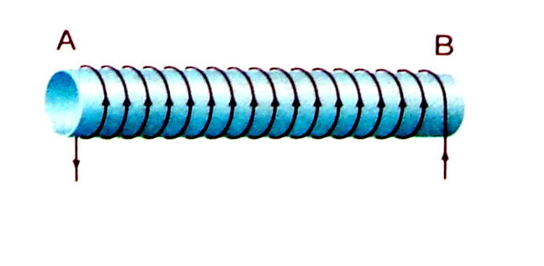
c) Tính tiền điện phải trả của gia đình đó cho việc sử dụng bếp điện trong 1 tháng (30 ngày), biết giá tiền điện là 1800 đồng/(kW.h).
Câu 5. (1.5 điểm)
a) Phát biểu qui tắc nắm tay phải.
b) Quan sát Hình 2, vận dụng qui tắc nắm tay phải xác định các cực từ của ống dây.
Hình 2
Câu 6. (2.0 điểm)
Một bóng đèn có hiệu điện thế định mức 3 V và cường độ dòng điện định mức là 0,5 A mắc nối tiếp với một biến trở con chạy vào nguồn điện có hiệu điện thế không đổi là 12 V. Biến trở có điện trở lớn nhất là 50 Ω, được dùng để điều chỉnh cường độ dòng điện trong mạch.
Hình 1
Hình 1
Hình 1
Hình 1
Hình 1
Hình 1
- Để đèn sáng đúng định mức, phải điều chỉnh biến trở có điện trở là bao nhiêu?
- Khi đèn sáng đúng định mức, dòng điện chạy qua bao nhiêu phần trăm tổng số vòng dây của biến trở?
-
+
B
A
K
C
R_{b}

----- HẾT -----

HƯỚNG DẪN CHẤM KIỂM TRA, ĐÁNH GIÁ CUỐI KÌ HỌC KÌ I,
NĂM HỌC 2023 - 2024
MÔN VẬT LÍ - KHỐI 9

Câu | Nội dung | Điểm
1  (1,0 điểm) | Phát biểu đúng, viết đúng công thức. | 0,5x2
2  (2,0 điểm) | a) Biến trở là điện trở mà trị số có thể thay đổi được.  Biến trở sử dụng để điều chỉnh cường độ dòng điện trong mạch hoặc có thể sử dụng để điều chỉnh hiệu điện thế của bộ phận trong mạch điện.  b) Điện trở lớn nhất là 20 Ω, cường độ dòng điện lớn nhất được phép qua biến trở là 3A. | 0,5  0,25x2  0,5x2
3  (1,0 điểm) | Điện trở dây Nikêlin:  = 100 . 0,40 .10⁻⁶ / 0,2 . 10⁻⁶ = 200 Ω | 0,25x4
4  (2,5 điểm) | a) 220 V là hiệu điện thế định mức.  1000W là công suất định mức.  Khi nồi sử dụng hiệu điện thế 220V thì công suất điện nồi đạt được là 1000 W. khi đó nồi hoạt động bình thường.  b) Nhiệt năng và quang năng  c) Tiền điện phải trả cho việc sử dụng bếp điện trong 1 tháng:  Tiền = A. giá tiền = p .t = 2. 2. 30 . 1800 đ = 216000 đ | 0,25  0,25  0,25x2  0,25x2  0,5x2
5  (1,5 điểm) | a) Phát biểu đúng  b) Đầu A là cực từ Bắc, đầu B là cực từ Nam | 1,0  0,25x2
6  (2,0 điểm) | a) I = I_{b} = I_{d} = 0,5A  U_{b} = U – U_{d} = 12 – 3 = 9 V  R_{b} = U_{b} : I_{b} = 9 : 0,5 = 18 Ω  b) R_{b} : R . 100 % = 18 : 50 . 100 % = 36 % | 0,25  0,25  0,5  0,5 x2
Lưu ý:
- Sai hoặc thiếu đơn vị - 0.25đ. (chỉ trừ một lần cho một loại đơn vị).
- Học sinh có thể làm cách khác nếu đúng giáo viên dựa vào thang điểm cho điểm.

HẾT

MA TRẬN ĐỀ KIỂM TRA ĐÁNH GIÁ CUỐI KÌ - KÌ HỌC I, NĂM 2023-2024
MÔN: VẬT LÍ - LỚP 9
TT | Mạch nội dung | Nội dung/chủ đề/bài | Mức độ đánh giá |  |  |  |  |  |  |  |  |  | Tổng
TT | Mạch nội dung | Nội dung/chủ đề/bài | Nhận biết |  | Thông hiểu |  | Vận dụng |  | Vận dụng cao |  |  | Tỉ lệ |  |  | Tổng điểm
TT | Mạch nội dung | Nội dung/chủ đề/bài | TN | TL | TN | TL | TN | TL | TN | TL | TN |  |  | TL
1 | Đinh luật Ôm | Định luật Ôm |  | 1 câu |  |  |  |  |  |  |  |  |  | 1 câu | 1.0
2 | Biến trở | Biến trở |  | 1/2 câu |  | 1/2 câu |  |  |  |  |  |  |  | 1 câu | 2.0
3 | Các yếu tố ảnh hưởng đến điện trở dây dẫn | Các yếu tố ảnh hưởng đến điện trở dây dẫn |  |  |  |  |  | 1 câu |  |  |  |  |  | 1 câu | 1.0
4 | Công và công suất của dòng điện | Công và công suất của dòng điện |  |  |  | 2/3 câu |  | 1/3 câu |  |  |  |  |  | 1 câu | 2.5
5 | Tác dụng từ của nam châm, của dòng điên. Từ trường | Từ trường |  | 1/2 câu |  | 1/2 câu |  |  |  |  |  |  |  | 1 câu | 1.5
6 | Biến trở | Biến trở |  |  |  |  |  | 1/2 câu |  | 1/2 câu |  |  |  | 1 câu | 2.0
Tổng |  |  |  | 2 |  | 10/6 |  | 11/6 |  | 1/2 |  |  |  | 6 | 10 điểm
Tı̉ lê ̣% |  |  | 30% |  | 30% |  | 30% |  | 10% |  |  |  |  | 100%
Tı̉ lê ̣chung |  |  | 60% |  |  |  | 40% |  |  |  |  | 100%

